
Ελληνικη δημοκρατια
Ιερα μητροπολις λευκαδος και ιθακης
311 00 λευκας - τηλ. 2645022415 – φαξ. 2645025354

Ἀριθμ. πρωτ.: 1004 Ἐν Λευκάδι, τῇ 30ῃ Ἰουλίου 2012

ΠΟΙΜΑΝΤΟΡΙΚΗ ΕΓΚΥΚΛΙΟΣ
ΥΠ’ ΑΡΙΘΜ. 68
ΕΠΙ ΤΗ ΕΟΡΤΗ ΤΗΣ ΚΟΙΜΗΣΕΩΣ ΤΗΣ ΘΕΟΤΟΚΟΥ ΚΑΙ ΤΗ ΕΠΕΤΕΙΩ 125 ΕΤΩΝ ΤΗΣ ΙΕΡΑΣ ΕΙΚΟΝΟΣ Υ. Θ. ΦΑΝΕΡΩΜΕΝΗΣ
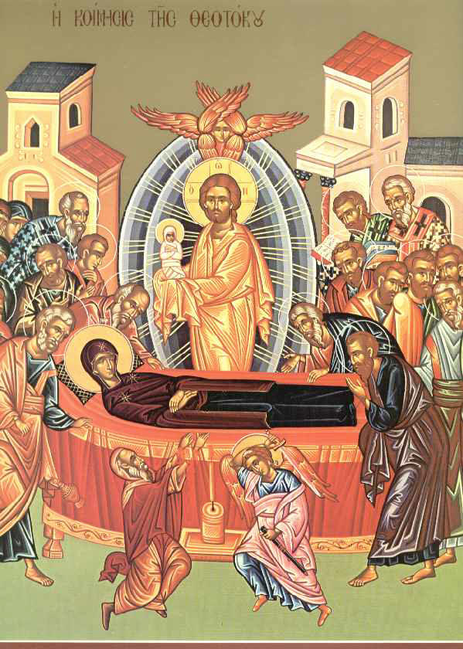
Πρός
Τόν Ἱερόν Κλῆρον καί τόν φιλόχριστον Λαόν
τῆς καθ’ ἡμᾶς Ἱερᾶς Μητροπόλεως

«Τήν ἐν πρεσβείαις ἀκοίμητον Θεοτόκον
καί προστασίαις ἀμετάθετον ἐλπίδα,
τάφος καί νέκρωσις οὐκ ἐκράτησεν...» (Κοντάκιον)

Ἀγαπητοί μου Πατέρες καί Ἀδελφοί,

Ἑορταστές καί πανηγυριστές τῆς μεγάλης ἑορτῆς τῆς Κοιμήσεως τῆς Θεοτόκου μας γινόμαστε μαζί μέ τούς Ἀποστόλους θεατές κι’ ἐμεῖς σήμερα ἑνός ὑπερφυσικοῦ γεγονότος καί ἑνός ἀκατάληπτου μυστηρίου. Κανένα ἄλλο πρόσωπο στήν ἱστορία μας, τήν ἀνθρώπινη, δέν παρουσιάζει τόσο ἐπιτυχημένα τό ἀπολυτρωτικό καί ἐξαγιαστικό ἀποτέλεσμα πού εἶχε τό ἔργο τοῦ Χριστοῦ γιά τόν ἄνθρωπο, ὅσο ἡ Παναγία μας. Στή μορφή της βλέπουμε ἀνάγλυφα πῶς ὁ ἄνθρωπος ἑνώνεται μέ τόν Θεάνθρωπο καί γίνεται ἀνθρωπόθεος. Ἀναγνωρίζουμε τό ἀρχαῖο κάλλος, στό ὁποῖο μᾶς ἐπαναφέρει ἡ θυσία τοῦ σταυροῦ, ἀλλά καί τήν καινή κτίση, τήν ὁποία κατεργάζεται ἡ δόξα τῆς ἀναστάσεως. Διότι ἡ Παναγία δέν ἔγινε μόνο Θεοτόκος, ἀλλά ὑπήρξε καί ἡ Κεχαριτωμένη. Δίκαια, λοιπόν, ἡ Παρθένος Μαρία θεωρεῖται σύμβολο καί ἀπαρχή τῆς νέας δημιουργίας, τῆς ἀναγεννημένης ἀνθρωπότητας, ἀντιπρόσωπος τοῦ θεωμένου ἀνθρώπου καί ἐκπρόσωπος τῆς Ἐκκλησίας.
Ὁ θάνατος τῆς Θεοτόκου - Ἐκείνης πού γέννησε τήν Ζωή καί τήν Ἀνάσταση – λαμβάνεται ἐπιπλέον ὡς ὁ τόπος τῆς ἀναστάσεως ὅλων τῶν χριστιανῶν καί δίδεται ὡς τό παράδειγμα γιά τήν νίκη κατά τοῦ θανάτου πού ἐπιτέλεσε ἡ Ἀνάσταση τοῦ Χριστοῦ. Ἔτσι τήν προσφωνεῖ ὁ ὑμνωδός∙ «Χαῖρε ἀναστάσεως τύπον ἐκλάμπουσα!». Τό σῶμα τῆς Παναγίας μας κοιμήθηκε στήν ἀγκαλιά τοῦ Υἱοῦ της καί ἡ ψυχή της πρεσβεύει γιά ὅλους μας μπροστά στό θρόνο Του. Ἡ μετάστασή της ἀπ’ αὐτή τήν ζωή στήν ἄλλη, τήν ἀληθινή, δέν εἶναι πρόξενος πένθους ἀλλά αἰτία χαρᾶς καί πανηγύρεως. Διότι στό πρόσωπο τῆς Παναγίας μας βλέπει ὁ κάθε πιστός τόν ἑαυτό του ὡς μέλος τῆς Ἐκκλησίας καί στήν Κοίμησή της βλέπει τό δικό του θάνατο ὡς μία κοίμηση, ἕναν ὕπνο μέσα στά χέρια τοῦ Θεοῦ, ἀπό τόν ὁποῖο θά σηκωθεῖ σάν θά σημάνει ἡ σάλπιγγα τῆς ἀναστάσεως καί θά εἶναι αἰώνια μέ τόν Θεό.
Ἀδελφοί μου ἀγαπητοί,
Ὁλόκληρος ὁ χριστιανικός κόσμος αἰσθάνεται τήν Παναγία ὡς μιά ἄλλη Μητέρα του, ἀνώτερη ἀπό τή σαρκική μάνα. Πρός Αὐτήν στρέφουμε τό βλέμμα στήν πρώτη ἀνάγκη. Ἐκείνη ἐπικαλούμεθα σέ κάθε κίνδυνο∙ τό γλυκύ της πονεμένο χαμόγελο γίνεται καταφυγή μας καί συντηρεῖ τήν κάθε ἐλπίδα μας σέ κάθε ἀτομικό ἤ συλλογικό κίνδυνο.

Ἡ Τοπική Ὀρθόδοξη Ἐκκλησία, ἡ Ἱερά Μητρόπολις Λευκάδος καί Ἰθάκης, ἔχει τήν ἰδιαίτερη εὐλογία νά εἶναι Παναγιοσκέπαστη, καθ’ὅσον, τόσο τό νησί τῆς Λευκάδος σκεπάζει ἡ χάρις τῆς Σεπτῆς Εἰκόνος τῆς Κυρᾶ - Φανερωμένης, ὅσο καί τό νησί τῆς Ἰθάκης ἡ χάρις τῆς Καθαριώτισσας Ὑπεραγίας Θεοτόκου.
Ἐφέτος μάλιστα, συμπληρώνονται αἰσίως ἐκατόν εἴκοσι πέντε (125) χρόνια [1887 – 2012] ἀπό τῆς ἁγιογραφίσεως καί ἀφίξεως ἐξ’ Ἁγίου Ὄρους (Ἄθω) στήν Λευκάδα, τῆς Σεβασμίας Εἰκόνος τῆς Ὑπεραγίας Θεοτόκου Φανερωμένης, ἡ Ὁποία ἀποτελεῖ τό Παλλάδιον τῆς νήσου Λευκάδος, τό Σέμνωμα τῶν ἀπανταχοῦ Λευκαδίων καί τήν Καταφυγή πλήθους εὐσεβῶν χριστιανῶν.
Μέ τήν εὐκαιρία αὐτῆς τῆς ἱστορικῆς ἐπετείου, (καί μεταξύ ἄλλων ἐπετειακῶν ἐκδηλώσεων) ἡ Σεπτή Εἰκόνα τῆς Κυρᾶ - Φανερωμένης θά μεταφερθεῖ καί θά λιτανευθεῖ στήν πόλη τῆς Λευκάδος τήν προσεχῆ ΠΑΡΑΣΚΕΥΗ 17 Αὐγούστου ἐ.ἔ. Ἡ κάθοδος τῆς Ἱερᾶς Εἰκόνος στήν πόλη τῆς Λευκάδος πραγματοποιεῖται μετά ἀπό 74 χρόνια, ὅταν κατά τόν καταστροφικό σεισμό τοῦ ἔτους 1938 οἱ εὐλαβεῖς πρόγονοί μας κατέφυγαν στήν Χάρη Της γιά τή σωτηρία ἀπό τήν φοβερή δοκιμασία τοῦ σεισμοῦ. Καταλαβαίνουμε λοιπόν, τή σπουδαιότητα τοῦ γεγονότος. Ἡ ὑποδοχή τῆς Ἱερᾶς Εἰκόνος στήν πόλη τῆς Λευκάδος θά πραγματοποιηθεῖ τήν ΠΑΡΑΣΚΕΥΗ 17 Αὐγούστου καί ὥρα 7^{ην} ἀπογευματινή, στό Μητροπολιτικό Κτήριο - Ἐπισκοπεῖο (Γραφεῖα Ἱερᾶς Μητροπόλεως), ἀπ’ ὅπου θά ξεκινήσει ἡ Λιτάνευση. Ἡ πομπή θά διέλθει ἀπό τήν κεντρική ἀγορά – κεντρική πλατεῖα - ἱερό ναό Ἁγ. Παρασκευῆς – Γηροκομεῖο – Νοσοκομεῖο καί θά καταλήξει στόν Μητροπολιτικό Ἱερό Ναό Εὐαγγελιστρίας Λευκάδος. Ἐκεῖ ἡ Ἱερά Εἰκόνα θά παραμείνει μέχρι τήν Κυριακή 19 Αὐγούστου.
Καλοῦμε, λοιπόν, τόν ἱερό κλῆρο, τίς ἀρχές καί τούς εὐσεβεῖς χριστιανούς, Λευκαδίους καί ἐπισκέπτες, νά προσέλθουν στήν Ὑποδοχή τῆς Ἱερᾶς Εἰκόνος τῆς Κυρᾶ - Φανερωμένης στήν πόλη τῆς Λευκάδος καί νά συνοδεύσουν τήν Λιτανεία. Ἰδιαιτέρως, παρακαλοῦμε ὅσους κατοικοῦν στίς ὁδούς ἀπ’ ὅπου θά διέλθει ἡ Λιτανεία τῆς Ἱερᾶς Εἰκόνος τῆς Φανερωμένης μας, νά σημαιοστολίσουν καί φωταγωγήσουν τά σπίτια τους. Ἐπίσης, δεῖγμα εὐλαβείας εἶναι νά ὑπάρχει καντηλάκι μέ λιβανιστήρι στίς εἰσόδους τῶν σπιτιῶν, ἤ στό παράθυρο, ἤ στό μπαλκόνι.
Στήν ἰδιαίτερα κρίσιμη ἐποχή, πού διανύουμε, ἐλπίδα ὅλων μας πρέπει νά εἶναι ἡ Πίστη καί ἡ Ὑπεραγία Θεοτόκος, ἡ Μητέρα τοῦ Θεοῦ καί τῶν ἀνθρώπων. Ἡ εὐλάβεια, ἡ πίστη καί ἡ ἐλπίδα ὅλων τῶν χριστιανῶν, ἄς ἐναποτεθεῖ στήν Κυρᾶ - Φανερωμένη!

Ἑορτάζοντας σήμερα τή σεπτή Κοίμησή τῆς Θεοτόκου, ἄς συνεχίσουμε νά τήν ἐπικαλούμαστε καί ἄς προσεγγίσουμε εὐλαβικά τή ζωή Της, ἐξαγιάζοντας καί τήν δική μας ὕπαρξη.
Χρόνια πολλά καί εὐλογημένα! Ἡ Παναγία βοήθειά μας!

Διάπυρος πρός τήν ἐν πρεσβείαις ἀκοίμητον Θεοτόκον εὐχέτης.

Ο ΜΗΤΡΟΠΟΛΙΤΗΣ
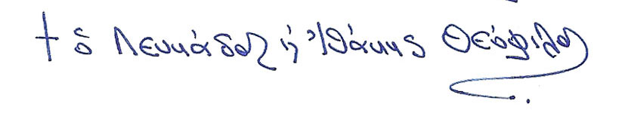
† Ὁ Λευκάδος καί Ἰθάκης Θεόφιλος

